使用VC配合現成遊戲物件開發基本影像處理( 三)
ㄧ、前言
各位讀者大家好，今天是作者這一的系列的第三篇文章，我們今天要實現的是影像處理的二值化，看到這哩，一定會有讀者覺得根本就不需要作者再介紹這個主題，其原因是作者在第二篇文章之中不但已經說明如何利用遊戲開發物件取得各像素的RGB和實現如何填回灰階度，並且說明了二值化的原理，因此大家大概都已經完成了二值化的功能；但是作者今天還是要以二值化為主題，其原因有三，第一作者還是要顧及那一些進度無法那麼快的讀者；第二作者想要打破一般只把二值化的門閥值寫死在程式內的作法，本次的範例將要門閥值變成動態可調；第三也是最重要的一點，那就是作者想要多賺一點的稿費<^ ^>，好了在說完了今天的目標之後，接下來就讓作者帶領大家來實現今天的功能吧。
二、VC的Modeless的視窗建立
2-1 新增相關資源檔
在開始動作之前，請先開啟上ㄧ次的VC專案，理由很簡單，因為我們要在之前的基礎上加上這個功能；在開啟之後，請把檢視區切換到資源檔，並在對話盒的圖示上利用滑鼠點選右健，如圖一所示，之後再跳出來選顛當中，選擇『Insert』，之後會跳出選擇加入資源檔的視窗，如圖二所示，之後請展對話盒的部份，並選取IDD_DIALOGBAR[U.S.]，如圖三所示，最後點選新增鈕，即完成新增新資源的步驟，其結果將如圖四所示。
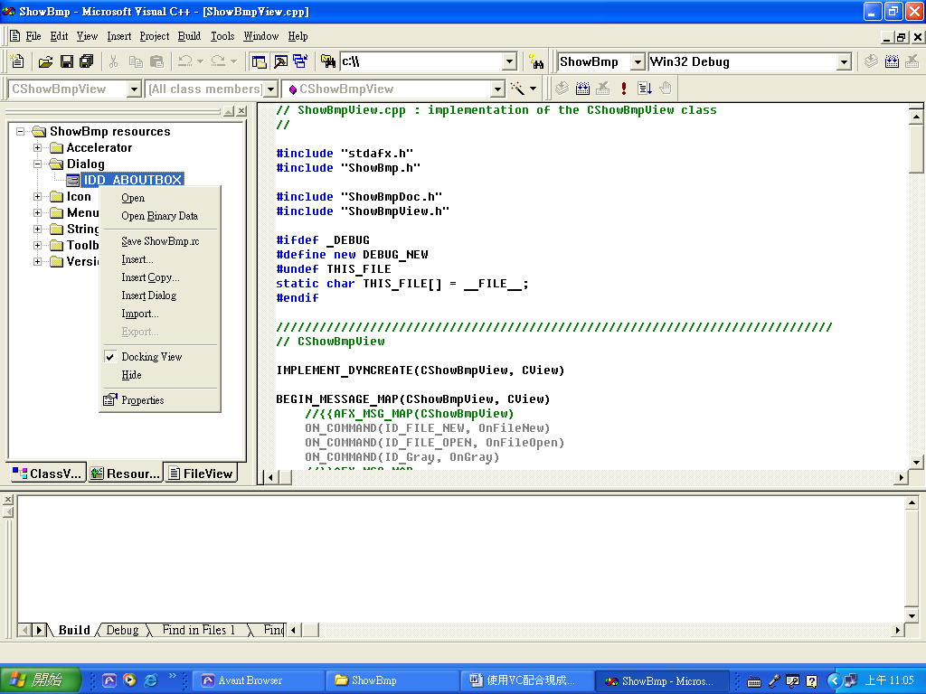
圖一：新增資源檔步驟1
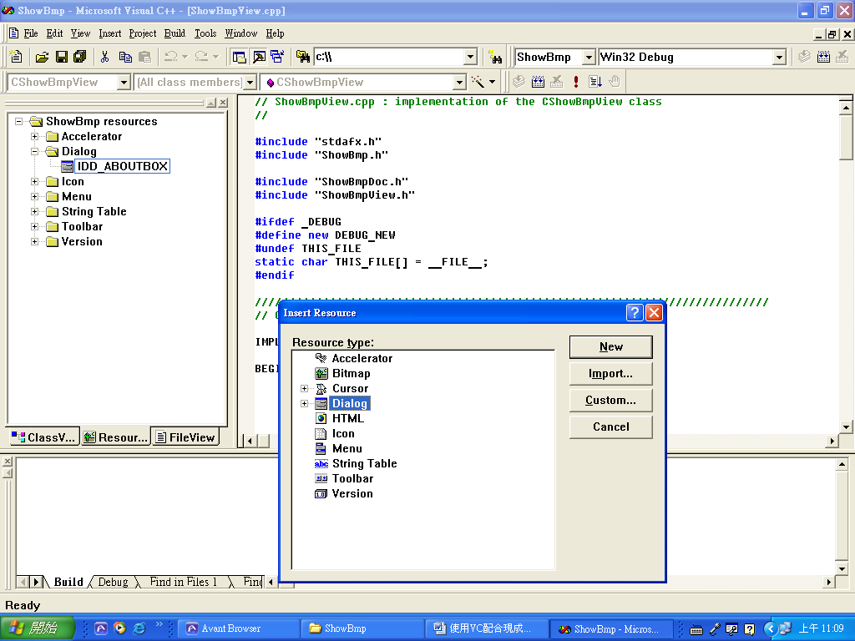
圖二：新增資源檔步驟2
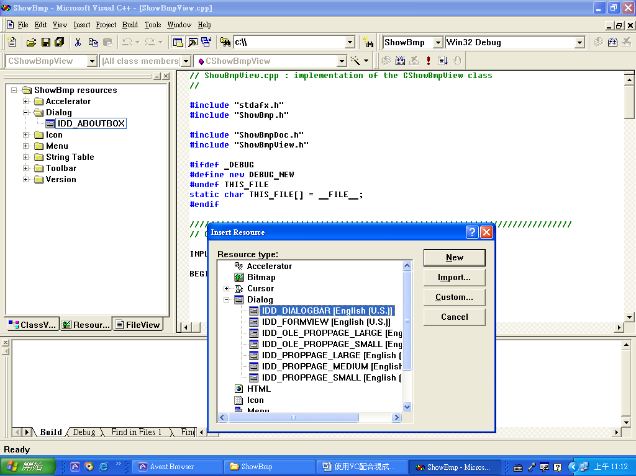
圖三：新增資源檔步驟\3
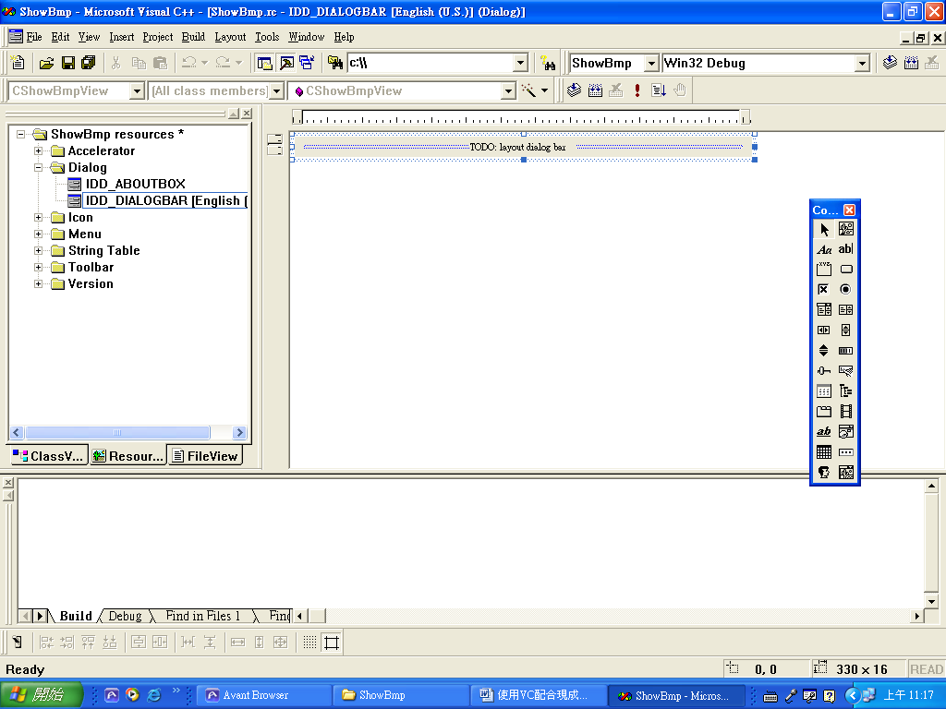
完成新增的結果
圖四：新增資源檔步驟\4
2-2 新增新的資源檔類別
再完成新增資源檔之後，接下來就是要建立一個相對應的類別，其步驟是首先在資源檔上點選滑鼠右健，第二步選擇ClassWizard，之後其畫面將會如圖五所示，沒錯系統會自動詢問是否要新增一個新的類別，此時請回YES，再點選OK之後精靈會馬上顯示要求你輸入類別名稱，此時請將類別名稱設定為『CDiaSetValue』，畫面將會如圖六，再完成名稱輸入之後點選OK就完成了新增類別的動作，最後再將ClassWizard關閉即可。
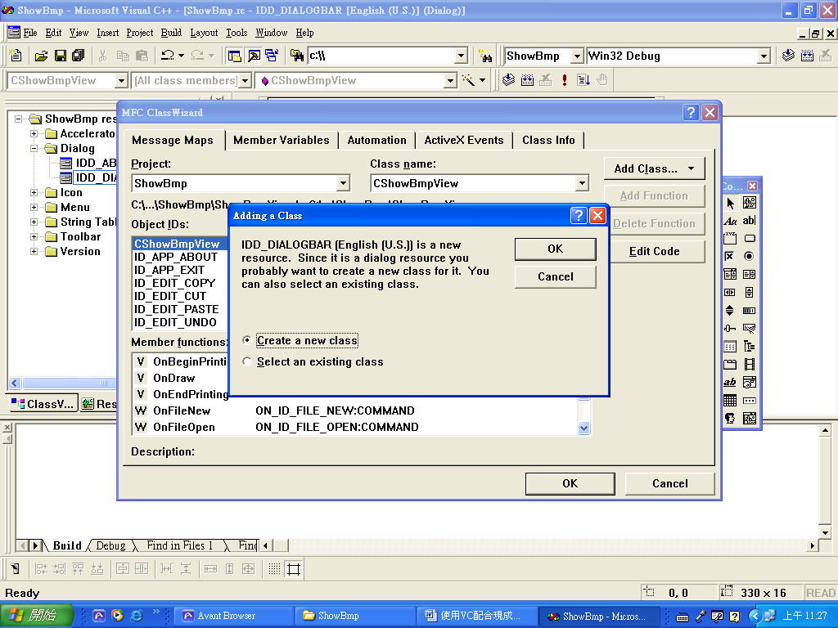
圖五：詢問是否新增類別
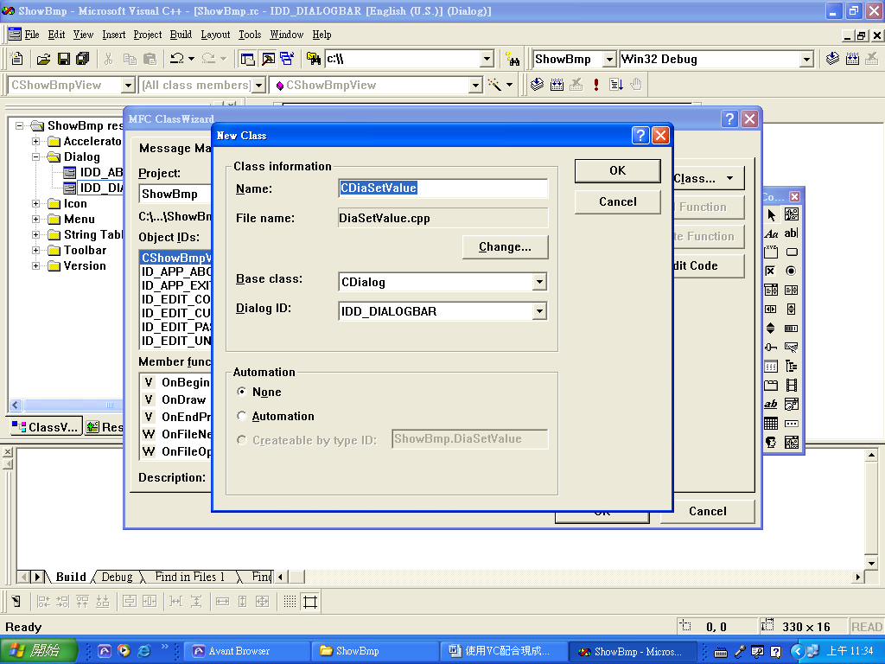
圖六：輸入新增類別名稱
2-3 修改新增類別
完成了新的類別之後，我們要修改一些地方，以後才可以順利使用，而要修改的地方其實究是要將新類別的基礎類別由 『CDialog』改成『CDialogBar』，一定會有某些作者有疑問說，那為什麼不要在建立類別的同時雪定相對應的基礎類別就好，為何要在新增之後來修改，其事簿是作者沒事找事做，其實是因為當在建立類別時雖然可以選擇相對應的機抵類別，但是其選項中就是沒有作者想要的，因此我們只能用手動修改，再解釋完修改原因之後，接下來我將把要修改的部份和修改之後的結果用表格條列呈現出來，其表格如下。
筆數 | 未修改前的程式 | 修改後的程式
1 | class CDiaSetValue : public CDialog | class CDiaSetValue : public CDialogBar
2 | CDiaSetValue::CDiaSetValue(CWnd* pParent /*=NULL*/)  : CDialog(CDiaSetValue::IDD, pParent) | CDiaSetValue::CDiaSetValue(CWnd* pParent /*=NULL*/)  : CDialogBar()
3 | CDialog::DoDataExchange(pDX); | CDialogBar::DoDataExchange(pDX);
4 | BEGIN_MESSAGE_MAP(CDiaSetValue, CDialog) | BEGIN_MESSAGE_MAP(CDiaSetValue, CDialogBar)
三、整合Modeless 實現動態二值化
3-1 顯示Modeless視窗
再第二段時我們已成功建立Modeless的資源和類別，接下來就是要把它顯示出來，其步驟如下：
第一歩：在CDiaSetValue類別的CPP檔引用框架和View的H檔期程式碼如下所示：
#include "MainFrm.h"
#include "ShowBmpView.h"
第二步：在CDiaSetValue類別的CPP檔的最上面新增一個框架變數，其程式碼如下所示：
CMainFrame* CMainFrame1;
第三歩：在Modeless的資源檔加上一個Edit Box 和一個Slider子物件，其結果如圖七所示：
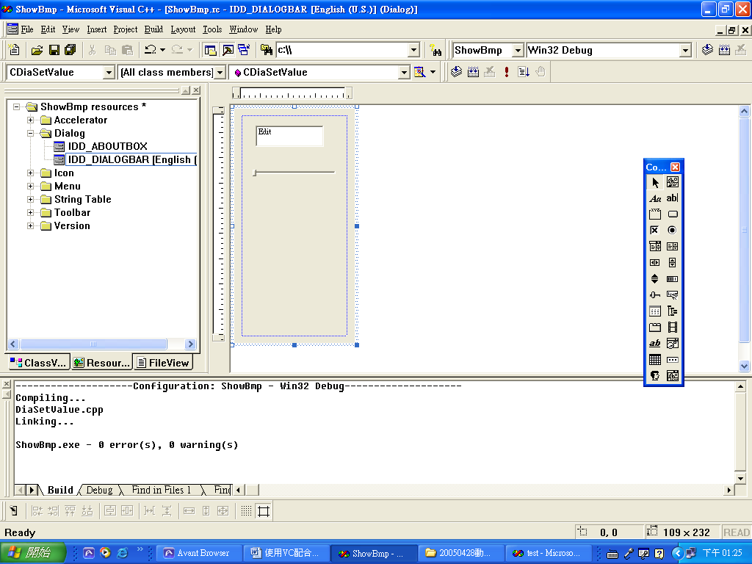
圖七：新增子物件
第四歩：利用ClassWizard新增子物件的對應變數，其子物和變數對應表如下所示：
子物件 | 變數名聲 | 變數型態
Edit Box | m_v1 | long
Slider | m_slider | Control
第五歩：在CDiaSetValue類別的H檔新增一個void show();的成員函數宣告，之後再CPP檔把相關程式實現，其內容如下所示：
void CDiaSetValue::show()
{
CMainFrame1=(CMainFrame*)AfxGetMainWnd();
if(!IsWindow(m_hWnd))
{
if(Create(CMainFrame1,IDD_DIALOGBAR,CBRS_LEFT,AFX_IDW_CONTROLBAR_FIRST+32))
{
UpdateData(false);
EnableDocking(CBRS_ALIGN_LEFT);
CMainFrame1->DockControlBar(this,AFX_IDW_DOCKBAR_LEFT);
UpdateData(false);
//p=fopen("test.txt","w");
}
}
else
{
CMainFrame1->ShowControlBar(this,!IsWindowVisible(),false);
//fclose(p);
}
m_slider.SetRange(0,255);
}
第六步：開啟主選單的資源檔，在主選單的『編輯』中新增一個功能健，其ID和顯示文字為『ID_ShowBar』和呼叫『動態二值化』其完成畫面如圖八所示：
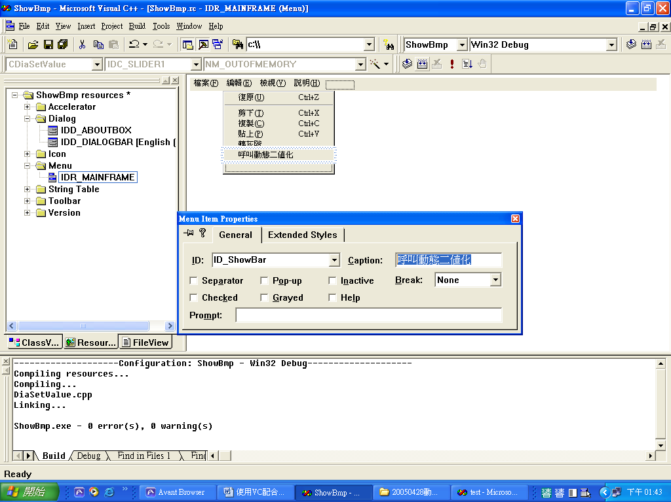
圖八：新增功能表
第七步：在View的H檔引用CDiaSetValue的H檔，建立醫個成員變數，其程式碼如下。
CDiaSetValue m_Dia1;
第八步：利用ClassWizard在View上建立『ID_ShowBar』的回應成員函數，之後加上下面程式碼。
void CShowBmpView::OnShowBar()
{
// TODO: Add your command handler code here
m_Dia1.show();
}
第九歩：在View的H檔引用Doc.的H檔，完成之後就可以執行編譯的動作，如果都無錯誤訊息，其當程式點選『動態二值化』的功能的執行畫面應該如圖九所示。
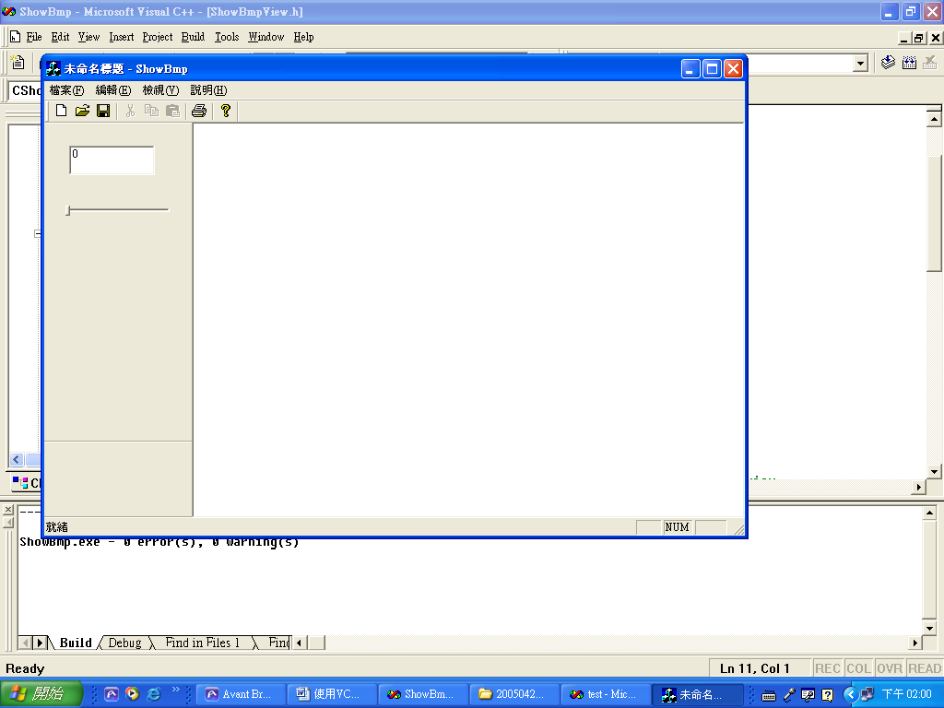
圖九：正確啟動Modeless視窗
3-2撰寫動態二值化程式

